**MANOLYA ANAOKULU**

**ŞUBAT AYI ÇEDES PROJESİ ETKİNLİK RAPORU**

**(HOŞGÖRÜ YARDIMSEVERLİK MERHAMET DEĞERLERİ)**

**4/C**

Hoşgörü yardımseverlik merhamet ile ilgili sohbet edildi. Eğitici video izlendi. Yardımseverlik ile ilgili hikâye okundu. Boyama etkinliklerine yer verildi. Pano çalışması yapıldı. 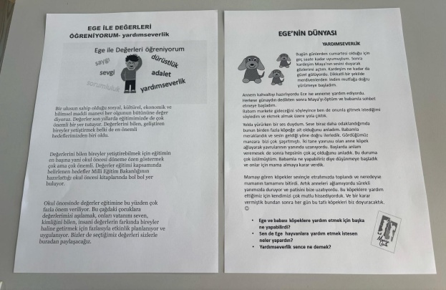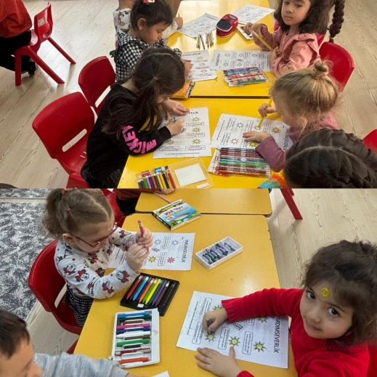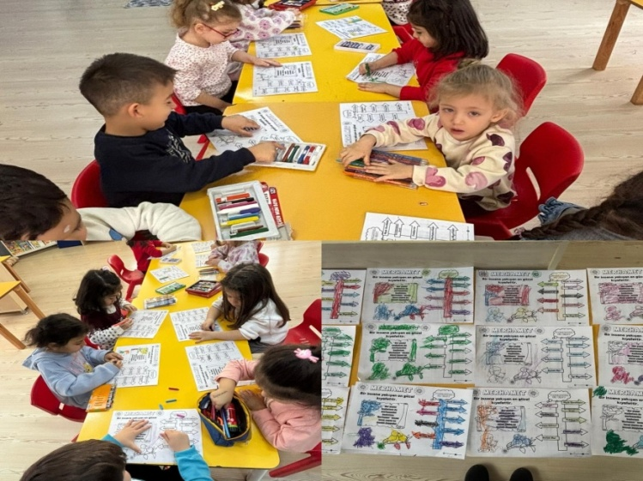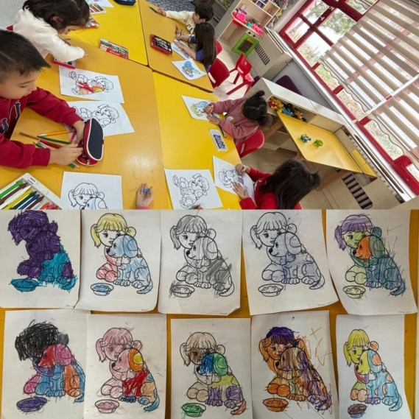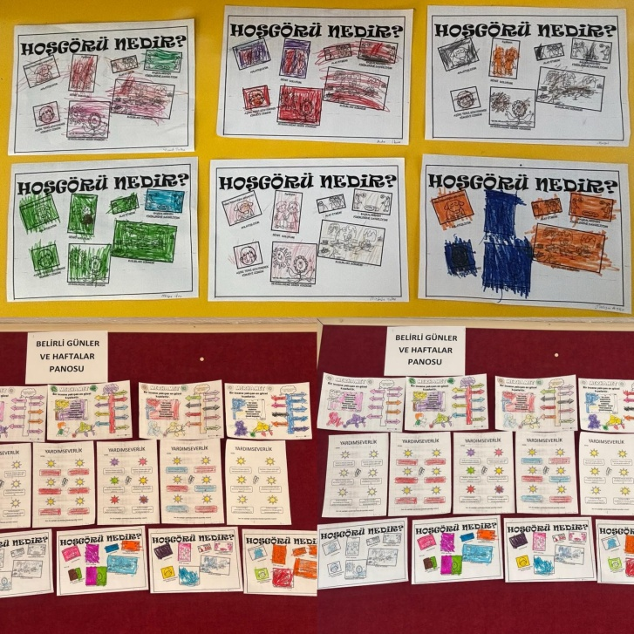

**5/E**

Hoşgörü yardımseverlik merhamet ile ilgili sohbet edildi ve örnekler verildi. Pano çalışması yapıldı. Sokak hayvanları beslendi. Çevrelerindeki yaşlı insanlar ziyaret edilip, bir ihtiyaçları giderildi. Askıda ekmek etkinliğine katılındı. Film ve video izlendi.

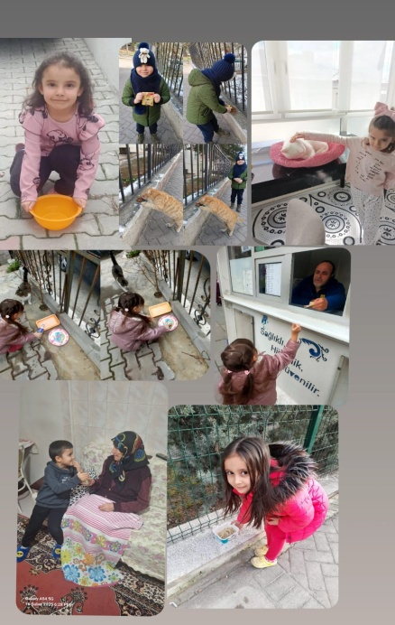 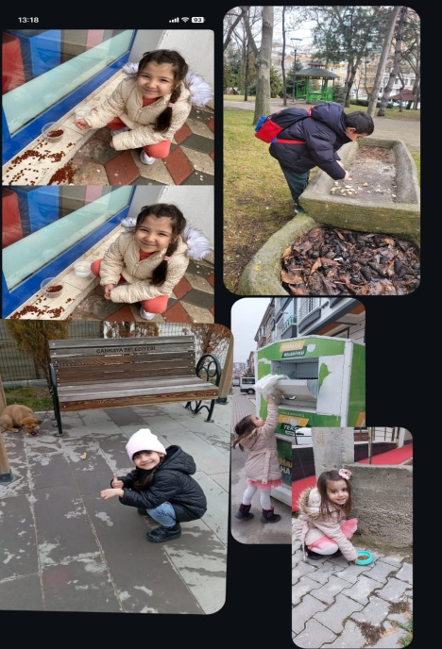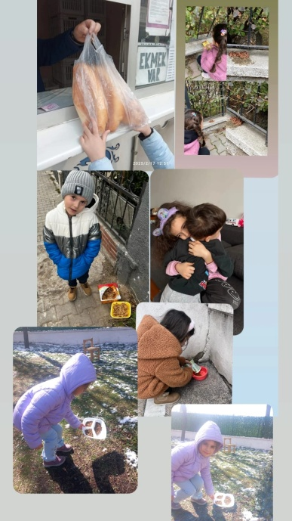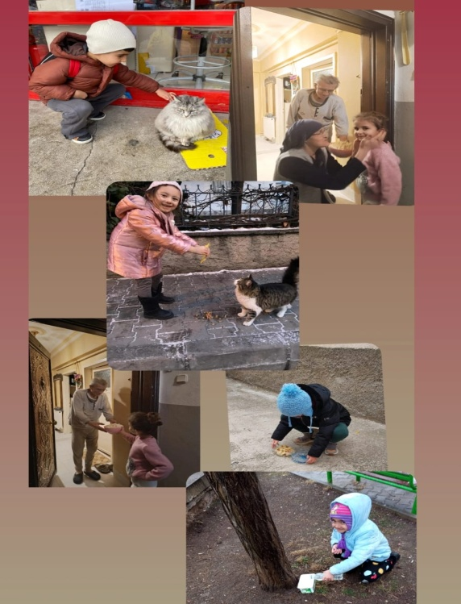

**4/F**

Yardımlaşma ve merhamet ile ilgili örnekler verildi ve sohbet edildi. Sınıfta pano etkinliği uygulandı. Aile katılımı olarak askıda ekmek etkinliği yapıldı. 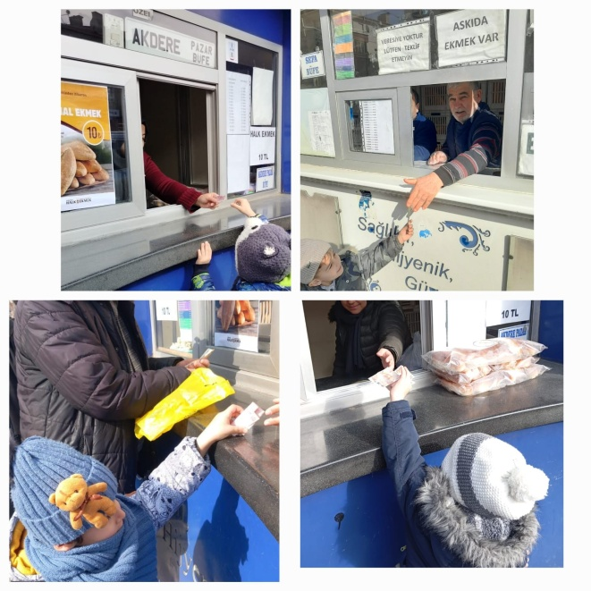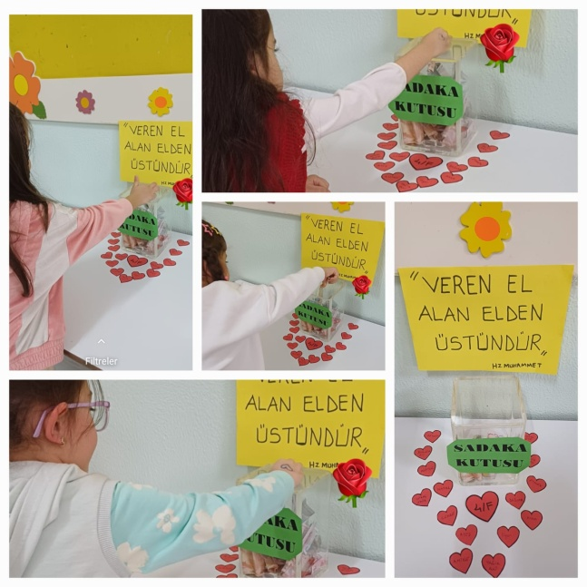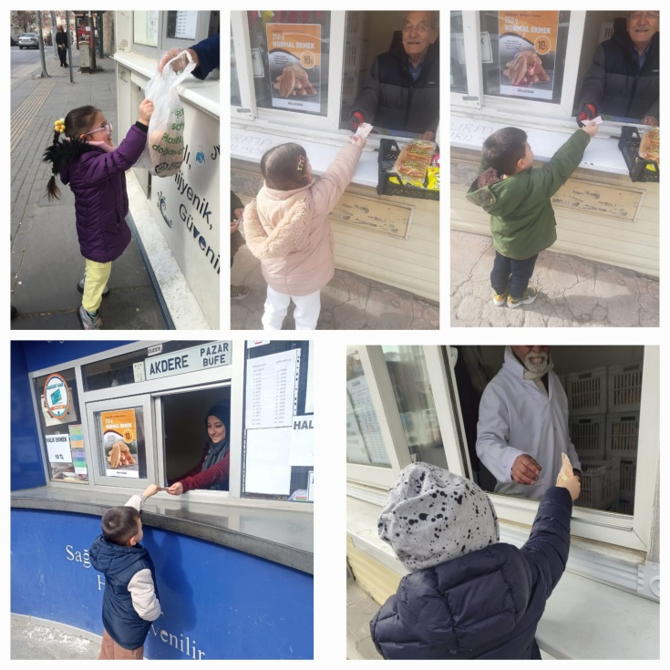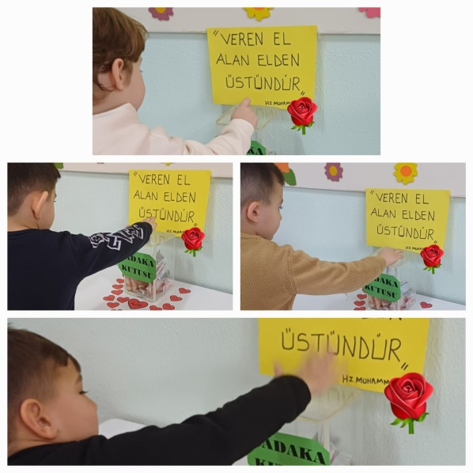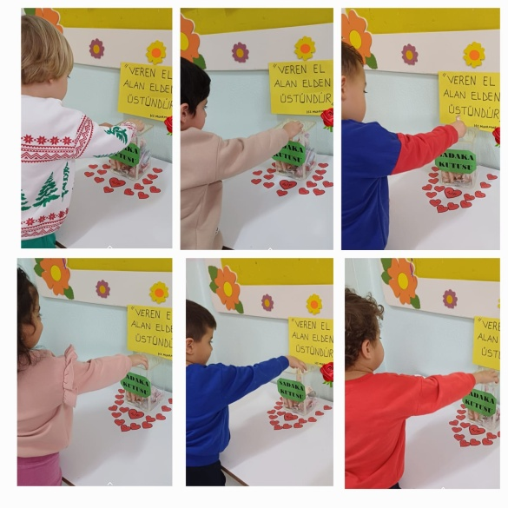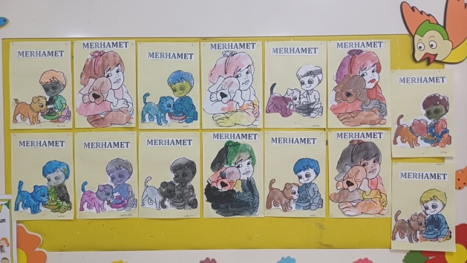

**5/F**

Hoşgörü ile ilgili eğitici video izlendi. Yardımlaşma ile ilgili örnek davranışlar sergiledi. Yardımlaşma konulu drama yapıldı. Hoşgörü ile ilgili görseller incelendi. Etkinliklere 20 öğrencim katıldı.

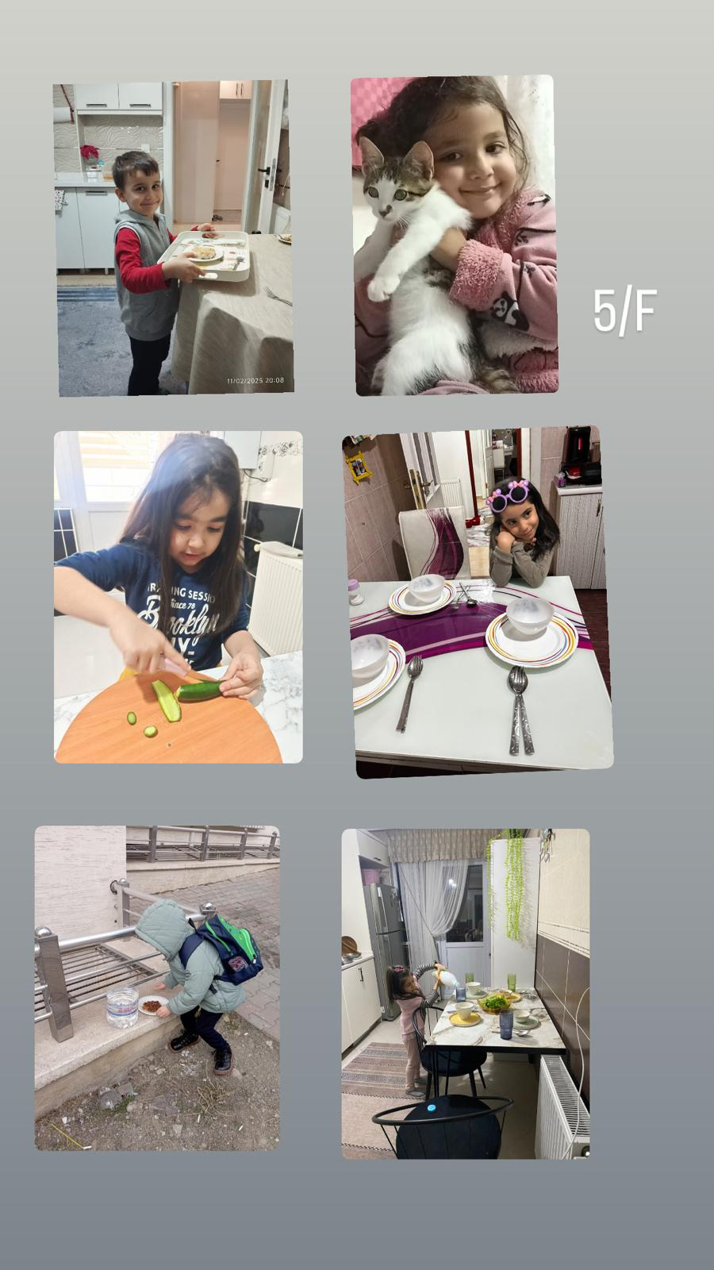

5/H

Yardımseverlik ve merhametin insanlara yardım etmekten hoşlanma durumu olduğundan ve herhangi bir canlıya yardım etmekten dolayı mutlu ve huzurlu olma duygularının yaşanması ile ilgili sohbet edildi. Değerler takımı yardımseverlik eğitici videosu izlendi. "Yardımsever tavuk" draması yapıldı. Yardımseverlik ve merhamet ile ilgili boyama sayfaları sulu boya çalışması olarak yapıldı. "Yardımsever bir insan " ın özellikleri ile ilgili çocuklardan düşünceler alınarak pano oluşturuldu.. Etkinlikler Şubat ayı boyunca uygulandı.

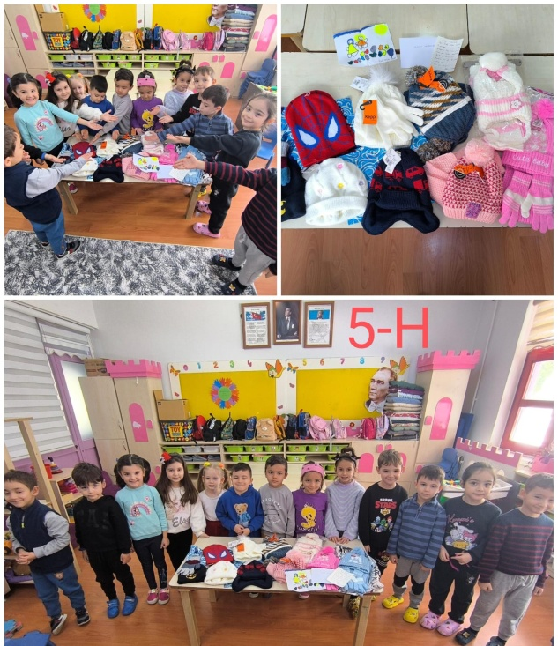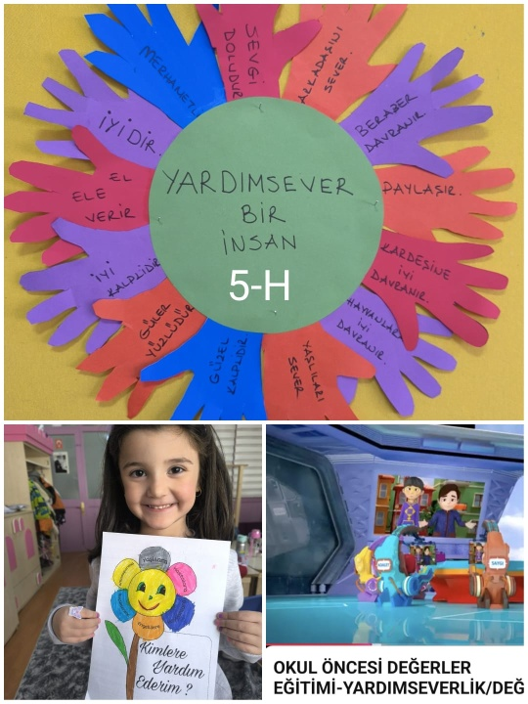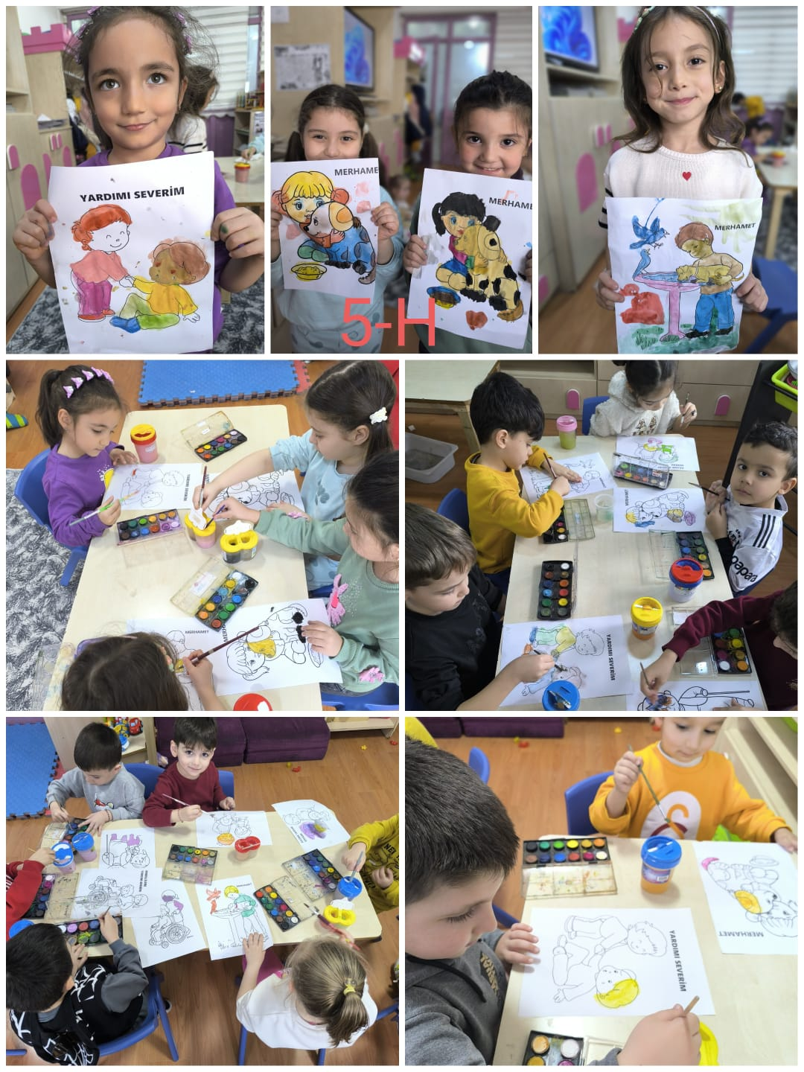

**5/D**

Eğitici videolar izlendi. Yardımlaşma ve merhamet ile ilgili sınıfta sanat etkinliği yapıldı. Özel çocuklara güzel davranışlarda bulunanlara ödül verildi. Ailelerden, çocukların evde ailesine yardımcı olduğu konularla ilgili fotoğraf istendi. 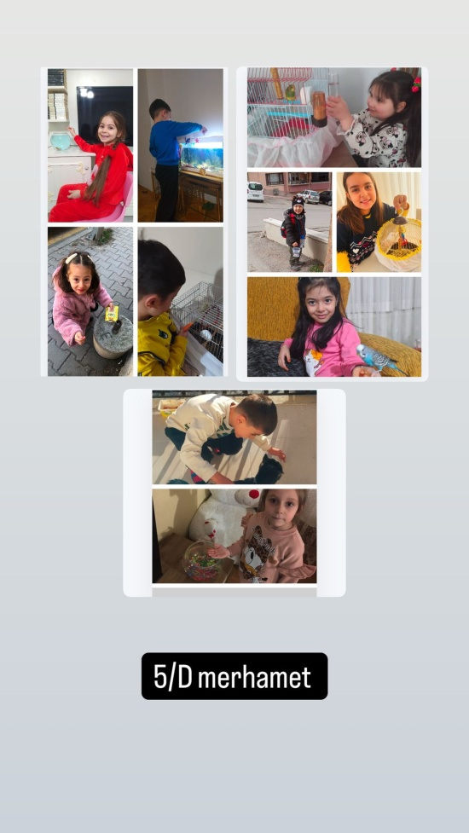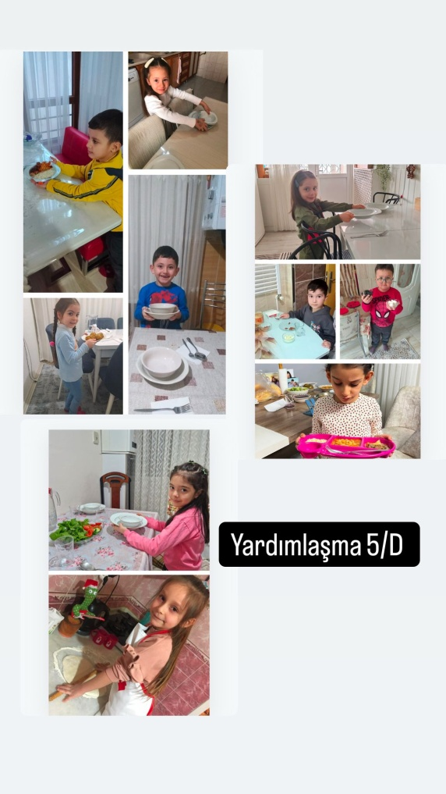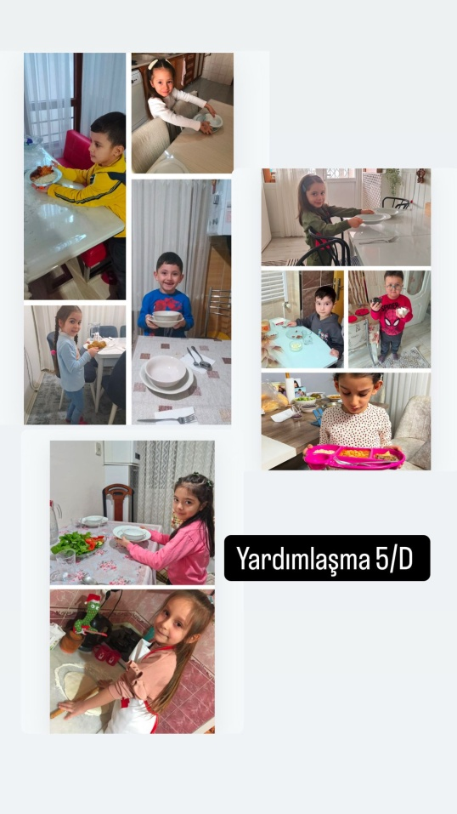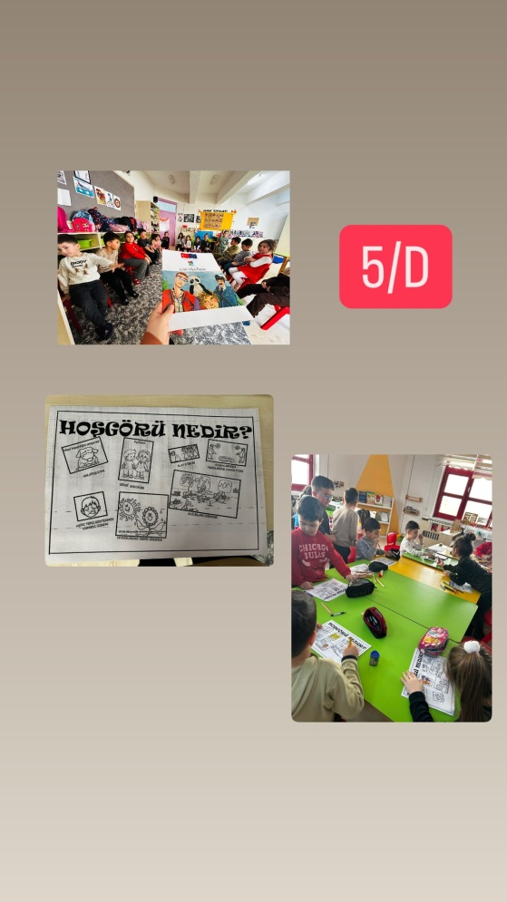

**4/E**

Konu ile ilgili eğitici video izlendi ve akabinde merhamet, hoşgörü ve yardımseverlik ile ilgili sohbet edildi. Sınıfta sanat etkinliği yapıldı ve pano oluşturuldu. Sınıfta örnek davranışlarda bulunuldu. 20 öğrencim etkinliğe katıldı.

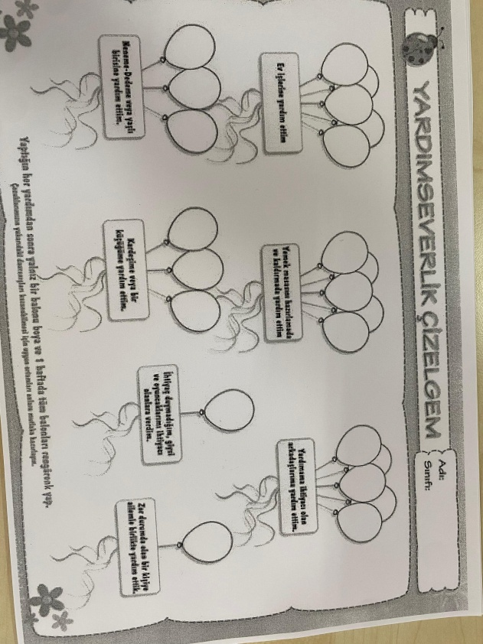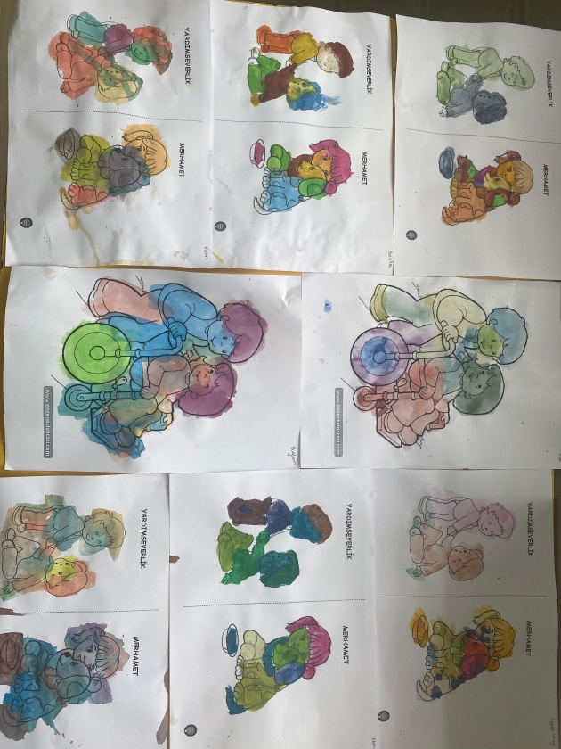

**5/C**

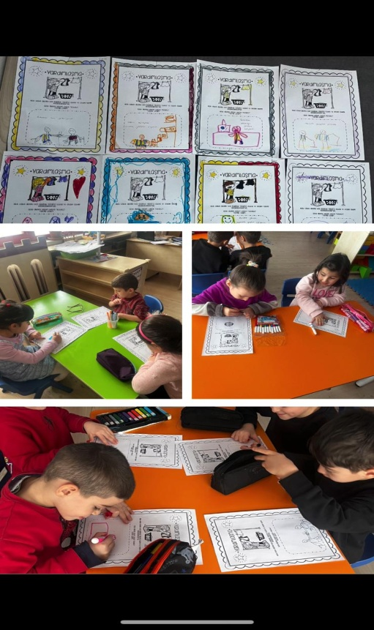

**5/G**

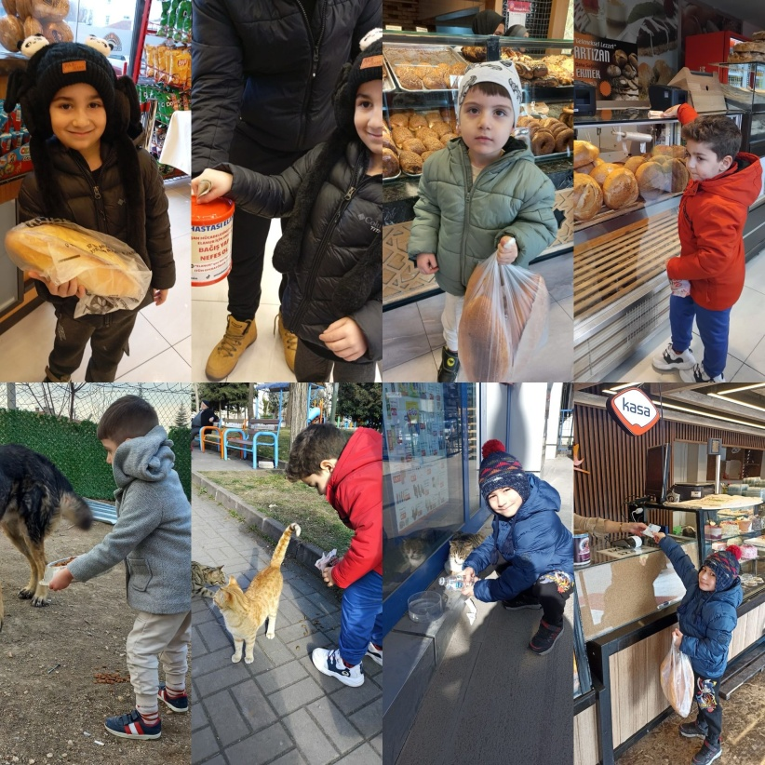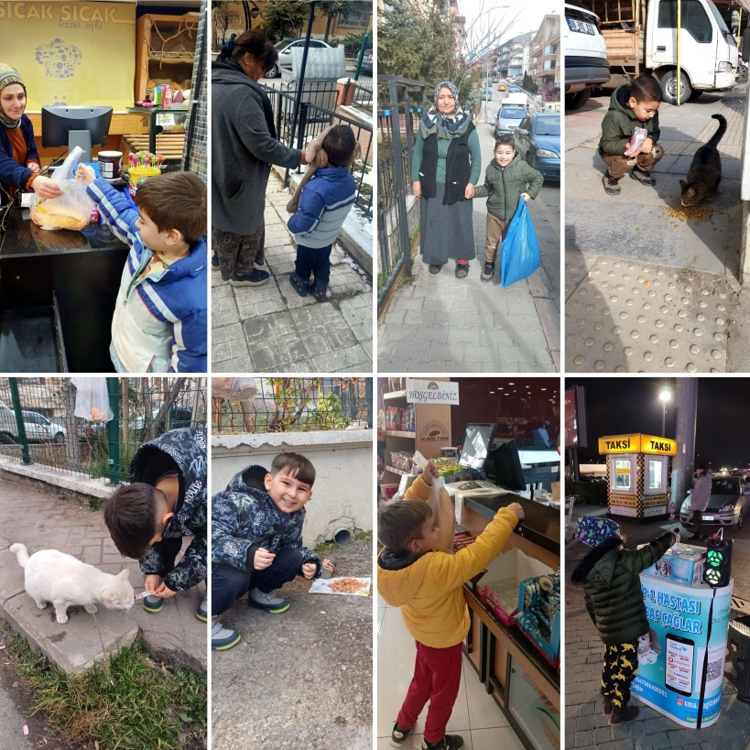

**4/A**

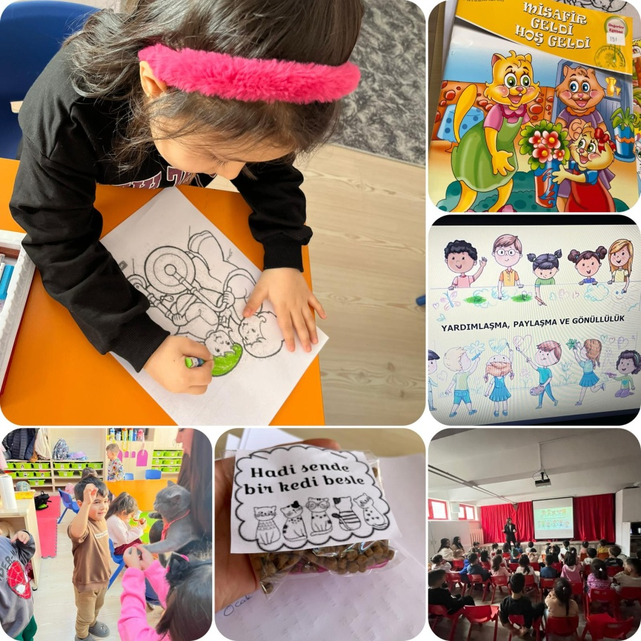

**5/A**

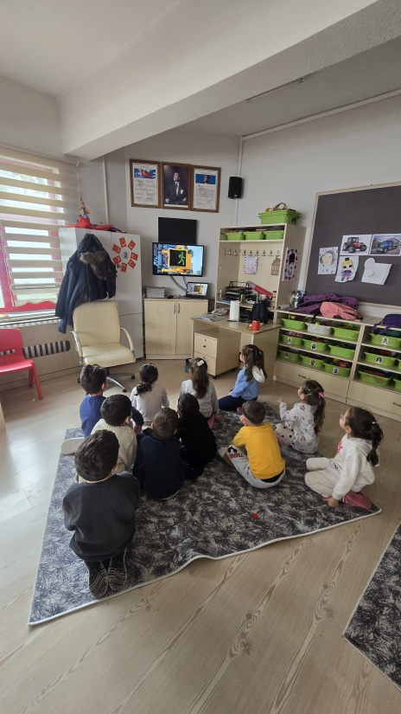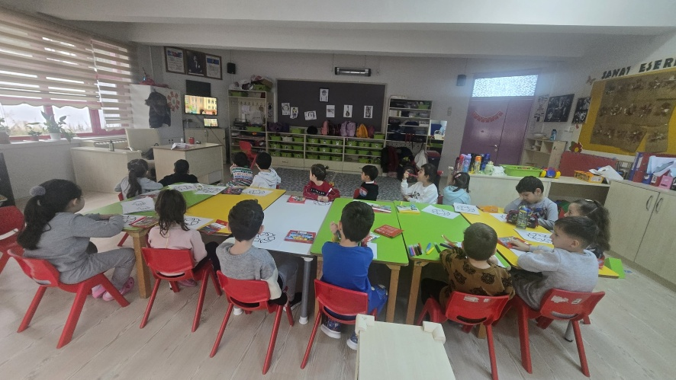

**4/B**

